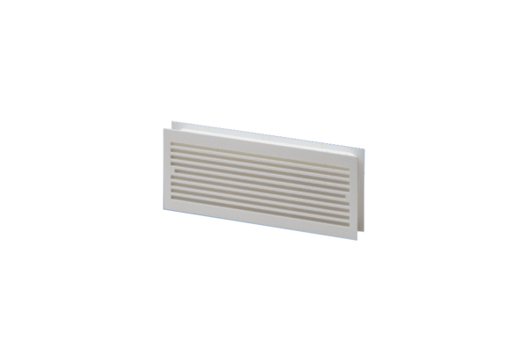Grille de ventilation de porte MLK 30 blancUnité de conditionnement : 1 pièceGamme: A
Numéro de référence : 0151.0123Fabricant : MAICO

